Выпуск №4 Февраль, 2023 год

Информационно-познавательная газета
для детей и взрослых о народной культуре и истории

В этом номере:
Народный календарь – месяцеслов: всё о феврале
Народные традиции и приметы: на что обратить внимание
Русская печка: рецепт
Изба-читальня: страница для детей (рассказы, задания, загадки)
Народные игры: окунемся в прошлое народных игр и забав
Золотые ручки: творческая мастерская

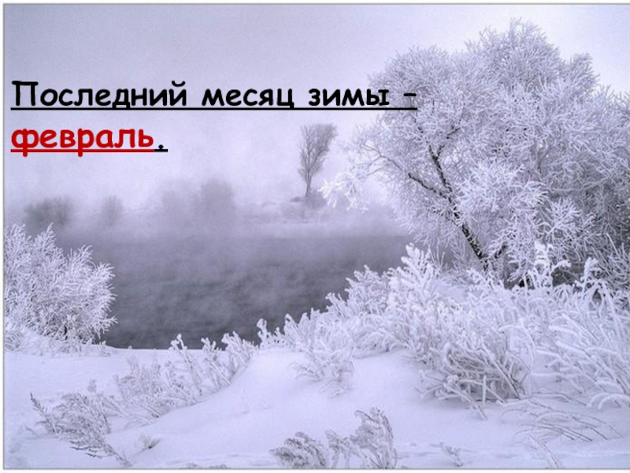
НАРОДНЫЙ КАЛЕНДАРЬ – МЕСЯЦЕСЛОВ

У каждого месяца в народном календаре свой портрет, вот и февраль имеет неповторимые черты. Давно подмечено, что у февраля два друга — метель да вьюга, недаром одно из его старинных названий – снежень. Если зима была бесснежной, февраль это исправит, вьюги да метели под февраль налетели.
Снега выпадает так много, что пропадает наезженный путь, люди бредут и едут наугад, потому и говорят: февраль – кривые дороги. В старину февральские метели заметали целые деревни до самых крыш, за лютые вихри и пронизывающие ветра его прозвали лютнем, сечнем: «Февраль, он крут, Февраль, он лют,/ Ему лишь ветры стих поют./ Сечёт он снегом лица нам,/ Сечёт он зиму пополам», – писал Константин Бальмонт. Однако название сечень связано не только с секущими ветрами и рассечением зимы: в это время начинали сечь, рубить деревья, освобождая место под будущие пашни.

ПРАЗДНИКИ ФЕВРАЛЯ

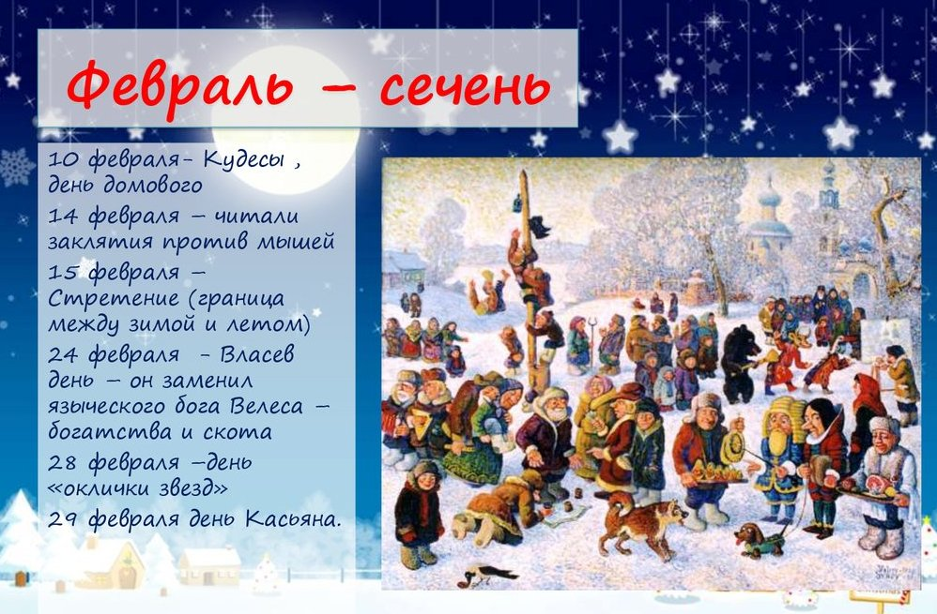
ТРАДИЦИИ И ПРИМЕТЫ

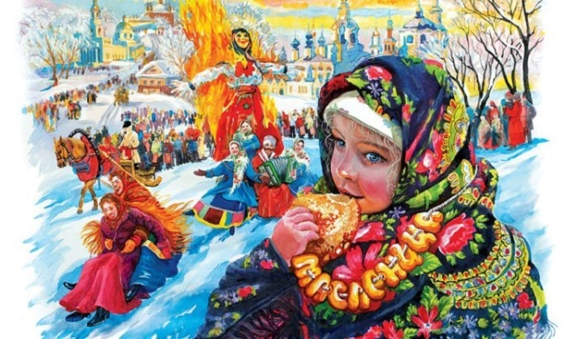
МАСЛЕНИЦА — один из самых интересных, долгожданных, весёлых и самых «вкусных» праздников в году. По сложившейся традиции, отмечают праздник семь дней, хотя известно, что ранее масленицу отмечали две недели.
Масленицу называют мясопустной из-за поста, который запрещает употребление мяса, сырной или жирной называют из-за того, что в это время едят много масла и сыра.
С приходом христианства разгульные торжества и пиршества, гулянья и хороводы, проводимые во время масленицы, стали совпадать с днями Великого поста. Но в это время верующие соблюдают различные аскезы: отказываются от употребления мясных продуктов, питаются умеренно, не сквернословят, посвящают время молитвам Всевышнему, соблюдают обеты. Поэтому масленицу стали отмечать раньше — за 56 дней до начала Пасхи, в период между 3 февраля и 15 марта, и даже дали прозвище «поползуха» за то, что она как бы ползает по календарю.

НАРОДНЫЕ ПРИМЕТЫ

Во все времена людей особенно интересовали и погодные прогнозы на будущее — раньше от капризов погоды непосредственно зависел урожай, а значит, и общее благосостояние семьи на целый год вперед. Так что приметы несли жизненно важную информацию и складывались далеко не на пустом месте — иначе, они бы, не сохранились в народной памяти вовсе:

Если февраль будет дождливый, то такими же можно ожидать весны и лета, а если погодливый, то предвещает засуху.

Февраль холодный и сухой — август жаркий.

Как в феврале аукнется — так осенью откликнется.

Сильные морозы в феврале бывают только ночью.

Февральская ростепель ничего не стоит.

В феврале много инея на деревьях — будет много меда.

Дует ветер, а инея нет — быть бурану.

Снег прилипает к деревьям — тепло будет.
НАРОДНАЯ КУХНЯ

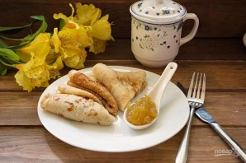
Масленица ассоциируется с обновлением и началом новой жизни. В этот праздник люди почитали Солнце, дарующее жизненную силу всему живому, и в его честь пекли блины, а также круглые, похожие на солнечный диск лепешки. Собственно, блины на Масленицу — это символ Солнца, как считали древние народы, так как они круглые, румяные и горячие. Принимая в пищу блинчики, люди наделялись солнечной энергией, теплом и силой.

БЛИНЫ НА КИСЛОМ МОЛОКЕ
Вашему вниманию - рецепт приготовления блинов на кислом молоке. Выручает в ситуации, случающейся в каждой семье - когда скисает молоко. Блины получаются замечательные, даже вкуснее, чем из обычного.

Состав / Ингредиенты: Кислое молоко — 250 мл. Вода — 1 ст. Мука — 1,5 ст. Растительное масло — 100 мл. Яйцо — 2 шт. Сахар — 4 ст. л. Ванилин и другая отдушка — по вкусу Разрыхлитель — 1 ч.л. (или 0,5 ч. ложки гашеной соды)
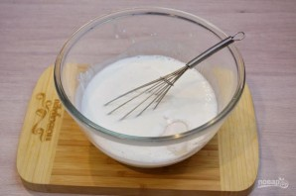
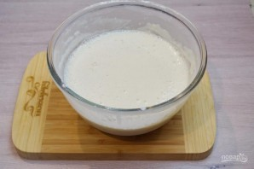
1. Для приготовления блинчиков из кислого молока нам необходимо взять кислое молоко. Влить его в миску. Если молоко взялось комочками (створожилось сильно) разбейте комочки венчиком. В полученную массу добавьте соль, сахар, разрыхлитель, отдушку.

2. В массу добавьте яйца. Снова взбейте.

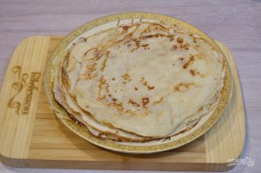
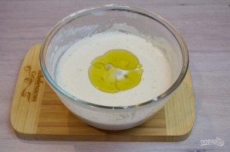
3. В массу добавьте воду. Просейте муку и замесите тесто. Консистенция теста будет как для обычных блинов (очень жидкой сметаны). В массу добавьте 2 ст. ложки растительного масла. Снова замесите и оставьте тесто отдохнуть 20 минут.

4. Из полученного теста жарим блинчики.

5. Подайте блинчики к столу с вареньем или джемом.
ИЗБА - ЧИТАЛЬНЯ

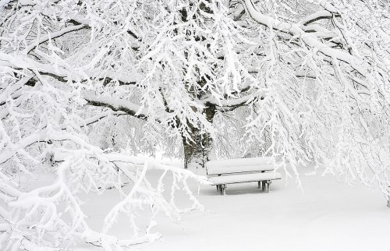

ЗАГАДКИ ПРО ФЕВРАЛЬ ДЛЯ ДЕТЕЙ
Загадки отлично развивают кругозор и мышление ребенка, дарят позитив и повышают уверенность в себе. Вот загадки про ни на кого не похожий — февраль месяц:

Снег мешками валит с неба, с дом стоят сугробы снега.
То бураны и метели на деревню налетели.
По ночам мороз силен, днем капели слышен звон.
День прибавился заметно. Ну, так что за месяц это?
(Февраль.)

После братца Января
Служить очередь моя.
Помогают мне подруги:
Снежная метель и вьюги.
(Февраль)

Последний зимний месяц жаль,
Короткий самый он — ... (Февраль)

По ночам скрипит мороз,
Днём немножко щиплет нос.
День прибавился заметно,
Ну, так что ж за месяц это?
(февраль)

СТИХИ ПРО ФЕВРАЛЬ ДЛЯ ДЕТЕЙ
Февраль-бокогрей
В бело-синем феврале
Мчится вьюга на метле,
Но возьмет ее тоска,
И на солнышке бока
Эта вьюга греет,
А февраль добреет.
Наш февраль не так уж плох,
Он с зимы сшибает рог.
Я с рогаткой на луга
Ей пойду сшибать рога.
М. Сухорукова

Февраль
Дуют ветры в феврале, в трубы воют громко.
Змейкой мчится по земле легкая поземка.
Поднимаясь, мчатся в даль самолетов звенья,
Слава армии родной, в день ее рожденья.
С. Маршак

НАРОДНЫЕ ИГРЫ

Древние славяне верили, что если скучно провести всю масленичную неделю, то в следующем году не будет удачи. А хорошо повеселившись в праздничные дни, уже можно хорошенько поработать. Именно поэтому на Руси было столько игр и забав, приуроченных к Масленице. Об этом нужно обязательно рассказать дошкольникам и предложить им устроить праздник в преддверии весны. Сделать это вполне можно на улице. При этом преобладающим развлечением будут подвижные игры, чтобы ребята не замёрзли.

«ГОРЕЛКИ»
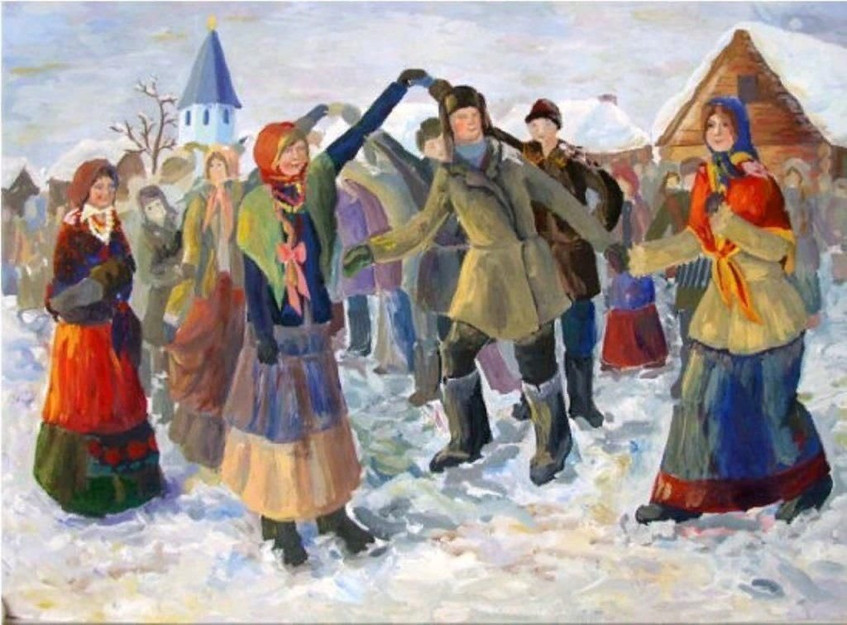
Обязательно нужно предложить ребятам традиционные масленичные горелки. Масленичные горелки повеселят ребят, как их сверстников много веков назад.

В начале игры дети образуют «ручеёк» — становятся по парам в колонну, берутся за ручки и поднимают их.
Пара, стоящая в самом конце, бежит вперёд в «коридорчике» под сцепленными ручками. Когда таким образом пробегут все пары, дети хором поют песню «Гори, гори ясно!»:
Гори-гори ясно, чтобы не погасло!
Глянь на небо, птички летят,
Колокольчики звенят: – дин-дон, дин-дон,
Выбегай скорее вон!
После этого пара, стоящая впереди, разбегается в стороны, а водящий (в первый раз пусть это будет взрослый) старается поймать кого-то из этих ребят. Если дети успели добежать до конца колонны и снова взяться за руки, то разбегаться уже будет следующая пара. Если пойман кто-то из участников, то уже он становится водящим (прежний занимает его место).
Игра «Горелки» больше подойдёт для старших дошкольников, поскольку требует определённой ловкости и скорости.
ЗОЛОТЫЕ РУЧКИ

Кукла «Северная Берегиня» своими руками
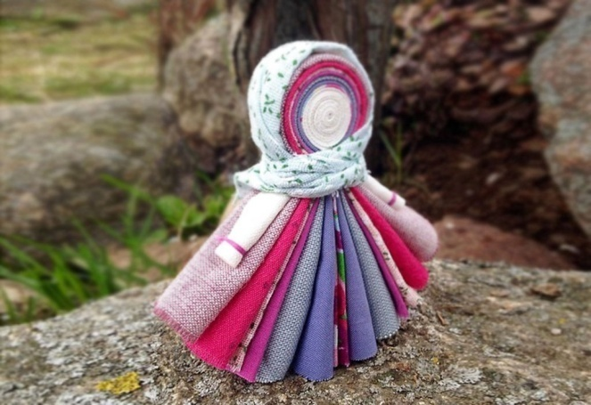
Амулеты и защитные символы всегда присутствовали в культуре славян. Одни из них появились раньше, другие позже, некоторые знаки и предметы затерялись в веках, другие дошли до наших дней. Северная Берегиня — семейный оберег. Этого нельзя понять по названию куколки, но технология изготовления ляльки четко говорит о том, что такой талисман делали для всего семейства. Для изготовления куклы брали лоскутки ткани из одежды всех членов семьи.
Материалы:
- разноцветные кусочки ткани ярких оттенков для туловища куколки (7 штук, формата 8х20 см);
- красный лоскут для платка (12х12 см);
- полоска светлой ткани (4х12 см);
- красная нить;
- красные ленты (средней ширины).
Поэтапная инструкция:
- Семь отрезков ткани раскладываем на поверхности стола и складываем вдвое.
- Края каждого из лоскутков заворачиваем внутрь, к серединке.
- Собираем все «полосочки» вместе. Порядок их наложения одна на другую не имеет значения — комбинируя цвета исходя из своих предпочтений. Отложите заготовки в сторону, чтобы не мешали и придавите их чем-нибудь тяжелым — например, книгой.
- Берем отрезок материи для лица и складываем пополам в ширину. А потом еще раз, но теперь уже в длину. Оставшийся кусочек закручиваем кругляшком. Получилось личико.
- Осторожно достаем заготовку из семи лоскутков и складываем ее посередине. Под местом сгиба размещаем белый кругляшок.
- Обвязываем нитью в области шеи. Должна получится фигурка, похожая на опущенный веер или щеточку.
- Делаем платочек. Квадратик красной ткани складываем пополам угол к углу. Торчащие по бокам кончики обвязываем ниточкой.
- Прикрепляем платок к куколке. Для этого накладываем его поверх головы так, чтобы треугольник материи оказался сзади.
- Опускаем ткань за спину и еще раз подвязываем головку нитью.
- Поверх нити красивым бантиком завязываем ленточку.
Правила обращения с мотанкой:
- Северная Берегиня хоть и кукла, но вовсе не игрушка. Место ей не на полочке с побрякушками ребенка, а в общей комнате, на самом видном и почетном месте — в так называемом «красном уголке».
- Не забывайте стряхивать с Берегини пыль или протирать ее слегка влажной тряпочкой. В местах с большим скоплением пыли и грязи ухудшается энергетика и это, конечно же, отразится на талисмане.
- Берегиня — защитница всей семьи. Отводя от вас и ваших близких беду, она сама наполняется негативом. Поэтому очищать от вредных эмоций нужно не только пространство вокруг рванки, но и саму тряпичную фигурку. Для этого воспользуйтесь солью или свечой.
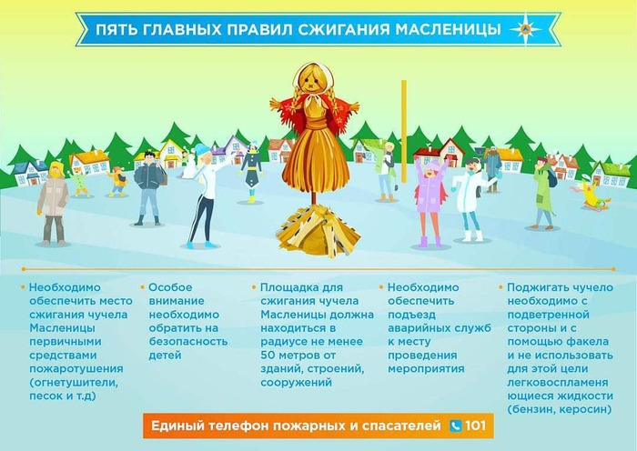
(ПРЕДСТАВЛЕННЫЕ ФОТОГРАФИИ ВЗЯТЫ С РАЗНЫХ САЙТОВ СЕТИ ИНТЕРНЕТ)

Написать в редакцию Вы можете по
Е-mail:
sadovaya.72@mail.ru
Главный редактор: Усевич И.М.
старший воспитатель.
Редакторы и составители:
Титова Е.М., Скрыпченко Н.М.,
воспитатели
Сайт детского сада:
https://dsalenushka.yak-uo.ru
Сайт Телеграмм:
https://t.me/yakalenushka

